**FORMATO PARA EL DESARROLLO DE COMPONENTE FORMATIVO**

|  |  |
| --- | --- |
| PROGRAMA DE FORMACIÓN | Gestión de Sistemas Agroecológicos. |

|  |  |  |  |
| --- | --- | --- | --- |
| COMPETENCIA | 270401103- Propagar material vegetal según técnica y tipo de especie. | RESULTADOS DE APRENDIZAJE | 270401103-02. Preparar sustratos para la propagación vegetal según criterios técnicos, principios agroecológicos y normativa. |
| 270401103-03. Obtener material vegetal según criterio técnico, principios agroecológicos y normativa. |
| 270401103-04. Propagar material vegetal *in vitro* de acuerdo con procedimientos establecidos. |

|  |  |
| --- | --- |
| NÚMERO DEL COMPONENTE FORMATIVO | 12 |
| NOMBRE DEL COMPONENTE FORMATIVO | Propagación vegetal |
| BREVE DESCRIPCIÓN | En este componente formativo, se abordan temas que le permitirán implementar métodos de propagación vegetal, teniendo en cuenta sustratos, técnicas de desinfección, tipos de propagación, manejo de plagas, metodologías *in vitro*, entre otros, según principios agroecológicos. |
| PALABRAS CLAVE | desinfección, material vegetal, plagas, sustrato |

|  |  |
| --- | --- |
| ÁREA OCUPACIONAL | 7 - Explotación primaria y extractiva |
| IDIOMA | Español |

1. **TABLA DE CONTENIDO**

**Introducción**

**1. Sustratos y medios de enraizamiento**

1.1. Tipos de sustrato

1.2. Herramientas, equipos y técnicas

**2. Desinfectantes**

2.1. Tipos

2.2. Técnicas y preparación

**3. Normatividad**

**4. Tipo de material vegetal**

4.1. Sexual

4.2. Propagación asexual

4.3. Tratamientos

**5. Biotecnología para propagación vegetal**

**6. Manejo Ecológico de Plagas y Enfermedades (MEPE)**

**B. INTRODUCCIÓN**

Le damos la bienvenida al componente formativo denominado “**Propagación vegetal**”, en el cual se desarrollan temáticas enfocadas a la implementación del proceso de propagación vegetal, teniendo en cuenta: sustratos, técnicas de propagación, equipos y herramientas, métodos de desinfección, alternativas de propagación de material vegetal *in vitro*; además de identificar las condiciones óptimas (luz, temperatura, humedad, nutrientes, sanidad) para la ejecución del proceso y desarrollo de habilidades frente al sistema agroecológico según requerimientos. Comencemos con la siguiente información:



**C.** **DESARROLLO DE CONTENIDOS**

**1. Sustratos y medios de enraizamiento**

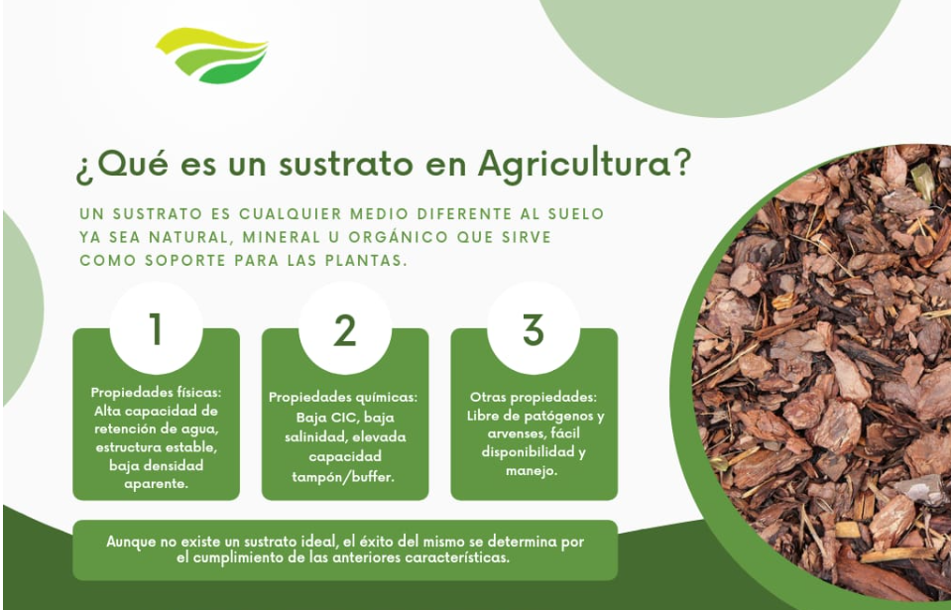

La planta utiliza el suelo como medio para conseguir el agua, los minerales y el oxígeno que necesita para su crecimiento y desarrollo vegetativo, brindando al mismo tiempo soporte a la planta. Es por ello por lo que el suelo debe tener porosidad y disposición de las partículas que permitan la penetración de las raíces, además de retención del agua y el aire en cantidades apropiadas, resultando un poco difícil encontrar un suelo que cumpla con todas estas condiciones, siendo necesario acudir a los sustratos. Es por esto que resulta importante definir el sustrato como material poroso que, combinado con otros materiales y dispuesto en recipientes adecuados, brinda un medio de anclaje y suministro de agua y oxígeno óptimo para la propagación vegetal. Una visión más amplia de ello se comparte a continuación:



De esta manera, se presentan diferentes tipos de sustrato que pueden ser utilizados como medios de enraizamiento, los cuales deben cumplir con las características anteriormente mencionadas, para garantizar buena calidad (tamaño uniforme de partículas, ausencia de impurezas y un pH entre 5.5 y 6.5), lo cual permite que los nutrientes sean fácilmente asimilables por la planta, tales como el fósforo, que es indispensable para la biomasa radicular.

Las propiedades físicas son de gran importancia para el sustrato, debido a que, si la estructura física es inadecuada, difícilmente se puede mejorar una vez establecido el cultivo; en cambio, las propiedades químicas sí pueden ser mejoradas luego de establecido el cultivo, por ejemplo, en el caso de un sustrato que no posea el pH o la cantidad nutricional adecuada, se puede mejorar adicionando abono u otro mejorador. Por ende, la importancia de conocer las propiedades físicas y químicas de los materiales disponibles para la elaboración de los sustratos, con el fin de realizar las mezclas adecuadas para cada cultivo.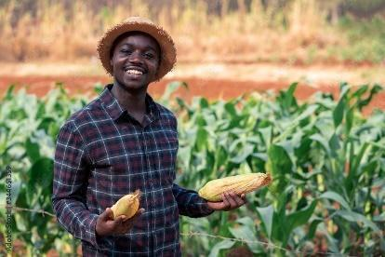

Cuando se habla de la capacidad de retención de agua, se hace referencia a la cantidad máxima de agua (volumen) que puede retener el sustrato bajo condiciones normalizadas, mientras que la densidad aparente debe ser baja, con el fin de facilitar la penetración de las raíces.

Un sustrato medio de cultivo de buena calidad debe cumplir con ciertas características físicas, tales como buena aireación, drenaje, retención de agua y baja densidad aparente; mientras que las propiedades químicas son indispensables, pues de ellas depende la disponibilidad de nutrientes.

**Es importante** tener en cuenta que los microorganismos compiten con la raíz por oxígeno y nutrientes, también pueden modificar las características físicas del sustrato, disminuyendo la capacidad de aireación, generando asfixia radicular por deficiencias de oxígeno y de nitrógeno, la liberación de sustancias fitotóxicas y contracción del sustrato.

**1.1 Tipos de sustrato**

Los sustratos son medios que ejercen la función de suelo, el cual sirve como medio para el enraizamiento del cultivo, suministro de nutrientes, agua y oxígeno. Además, permiten que se genere el intercambio de gases hacia las raíces. Para ello, observe las propiedades que se deben tener para los sustratos de buena calidad en la siguiente imágen:



Un sustrato de buena calidad debe tener nutrientes en forma asimilable para la planta, tales como:



Normalmente, los nutrientes como nitrógeno, fósforo y potasio deben ser aportados en grandes cantidades mediante abono, teniendo en cuenta las necesidades de la planta, y normalmente el espacio del recipiente (maceta) es reducido.

**Tabla 1**

*Propiedades y características deseables de componentes orgánicos e inorgánicos para sustratos de cultivos*

|  |  |  |
| --- | --- | --- |
| COMPONENTES | CARACTERÍSTICAS DESEABLES | EJEMPLOS |
| Inorgánicos | • Alta capacidad de retención de agua y agua disponible.  • Tener una baja densidad de partículas.  • Tener buena distribución de   tamaño de partículas. | • Vermiculita (tiene alta capacidad de intercambio catiónico (CIC), alta capacidad de retención de agua, baja densidad de partículas).  • Perlita (porosa, inerte, débil mecánicamente).  • Arenas (alta densidad de partículas, baja CIC).  • Arcilla calcinada (porosa, baja CIC). • Subproductos minerales (tales como óxidos metálicos). |
| Orgánicos | • Alta capacidad de retención de agua y agua disponible.  • Bien compostados y/o tratados con nitrógeno.  • Tener un bajo contenido de sales solubles (conductividad eléctrica < 4 mmhos < cm-1).  • Tener buena distribución de tamaño de partículas.  • Que no contengan compuestos tóxicos (como toxinas vegetales o químicos orgánicos).  • Que no sean portadores o vectores de plagas y/o enfermedades. | • Turba (*peat moss*) (excelente retención de agua, CIC, baja densidad de partículas). • Materia orgánica compostada (hojas de árboles, césped, residuos de poda). • Productos y subproductos de madera (corteza, aserrín, virutas, etc.). • Lodos de tratadora o depuradora (debe tenerse cuidado con textura fina y metales pesados). • Otros materiales (estiércol, pajas, bagazos, cascarillas, etc.). |

Nota. Adaptado de Manual de propagación de plantas superiores (2016).

Dado lo anterior, se logran diferenciar los siguientes elementos para los sustratos orgánicos:



Por otro lado, dentro de los sustratos inorgánicos encontramos:



**Técnicas de desinfección**

Un sustrato debe ser desinfectado cuando existe sospecha de contaminación, cuando se tienen especies muy susceptibles a enfermedades del suelo o, de pronto, si son especies de mucho valor (económico, investigativo, entre otros). No obstante, la desinfección del sustrato no siempre es necesaria, en gran parte depende del sustrato y del tipo de material vegetal que se vaya a propagar.

Teniendo en cuenta la información anterior, dentro de las técnicas para lograr la desinfección del sustrato, se encuentran:



**1.2 Herramientas, equipos y técnicas**

Las herramientas, equipos y técnicas juegan un papel fundamental en la eficiencia y eficacia del sustrato y el desarrollo del proceso de propagación vegetal, por lo cual, a continuación, se relacionan:



Contenedores son los envases o recipientes cuya función es sostener el sustrato, y se pueden clasificar, según uso y porosidad, en:

**Figura 1**

*Contenedores recuperables de plástico: a. Bolsas de polietileno; b. y c. Bandejas de uso hortícola; d. y e. Contenedores de diversos tamaños y materiales, incluyendo vidrio*

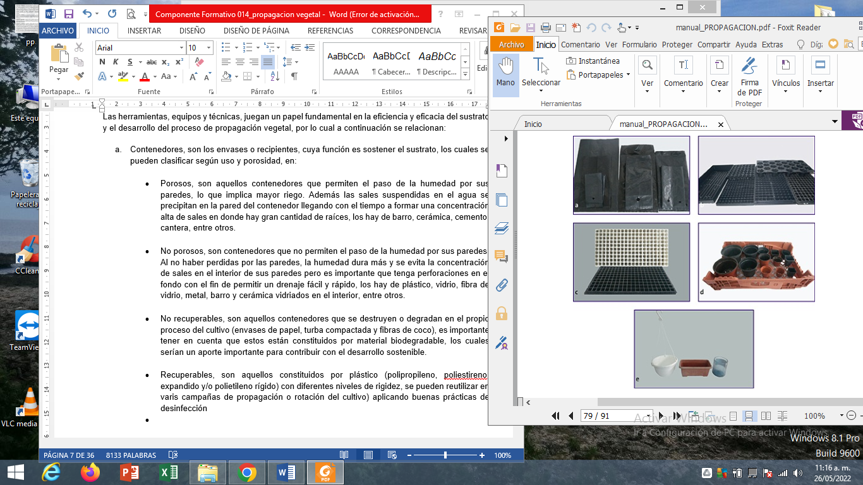

Nota. Adaptado de Manual de propagación de plantas superiores (2016).

Por otro lado, en un contenedor, el volumen de exploración del sistema radicular es limitado y está influenciado por variaciones del ambiente, por lo cual resulta necesario reducir los factores de estrés que puedan afectar el proceso de propagación; por ende, es necesario implementar técnicas de manejo que involucren la forma y tamaño del contenedor, el volumen y la calidad del riego, tipo de sustrato, con el fin de proveer soporte, retención de agua y nutrientes necesarios para la eficacia del proceso de propagación vegetal. Esto se puede ampliar teniendo presente:



Todos los parámetros anteriormente mencionados son determinados según la especie a cultivar, pues el contenedor adecuado está definido por la planta y su sistema radicular, con el fin de lograr un buen crecimiento y desarrollo del cultivo a establecer.

**2. Desinfectantes**

Los desinfectantes son productos que se aplican con el fin de eliminar o frenar el crecimiento de microorganismos patógenos. A la hora de seleccionar un desinfectante, este debe ser apropiado para combatir bacteria, virus, hongos, nematodos, además de no ser irritante, tóxico o corrosivo, pues no solo debe ser potente contra agentes patógenos, si no seguro para las personas y de bajo impacto para los equipos, entorno y plantas.

Es importante tener en cuenta que la eficacia de los desinfectantes se ve afectada por:

**Figura 2**

*Factores que afectan la eficiencia de un desinfectante*

Que tan susceptible resulte el microorganismo

Es importante conocer el modo de acción del desinfectante (acción química), con el fin de seleccionar el apropiado según el caso.

Vida útil del desinfectante, que está ligada al tiempo, y condiciones de preservación.

según el caso, se debe seleccionarla concentración cantidad del desinfectante.

El grado de contaminación, pues este determina la cantidad y tiempo de exposición al desinfectante.

Los materiales con alto contenido proteínico absorben y neutralizan algunos desinfectantes.

Se deben establecer las condiciones óptimas para que el desinfectante actúe (tiempo, temperatura)

Condiciones para la aplicación (pH, luz y mezclas)

Técnicas de preparación y aplicación

Grado de toxicidad al medio ambiente y afectación a las personas

Costos y disponibilidad

Almacenamiento y estabilidad.

Nota. Adaptado de Selección y uso de desinfectantes para la producción en viveros (2016).

**2.1. Tipos**

La desinfección del sustrato y el material vegetal previa al proceso de propagación debe realizarse usando los desinfectantes adecuados y en concentraciones indicadas, para no afectar la planta, pues, al ser sometidos a los distintos métodos, se pierden nutrientes y condiciones apropiadas para el desarrollo de la planta.

**Desinfección química**

Este tipo de desinfección se destaca por su elevada eficacia insecticida, nematicida, fungicida y herbicida; no obstante, a la hora de seleccionarlo, es importante analizar sus efectos sobre la salud, el medio ambiente y la translocación de este a la planta. Observe los principales desinfectantes.

F12_2.

**Alternativas no químicas**

Existen otras alternativas para la desinfección de las plantas, que, al igual que otro tipo de desinfectantes, buscan conservar las propiedades de estas; de esta manera, observe las alternativas no químicas que se pueden llevar a cabo:



**Técnicas y preparación**

Para llevar a cabo el proceso de desinfección, es importante seleccionar el método adecuado dependiendo de las características propias del sustrato, además del análisis de los posibles impactos que se generan en la salud, el medio ambiente y el material vegetal. Para ello, se tienen en cuenta los siguientes aspectos que se comparten desde la preparación:



**3. Normatividad**

La normatividad direcciona conductas y procedimientos según criterios establecidos; para el caso propio del tema abordado en este componente formativo, permite establecer criterios de cumplimiento de medidas necesarias para el control de la sanidad vegetal, así como el control técnico de la producción y la comercialización de material vegetal.

Las buenas prácticas agrícolas (BPA) son un conjunto de normas aplicadas a las etapas de producción agrícola, que basan su importancia en establecer métodos de cultivo, cosecha, selección y almacenamiento desarrollados y aplicados que aseguren buenas condiciones sanitarias del proceso, reduciendo los peligros de contaminación biológica, química y física, con el fin de ofrecer productos de buena calidad e inocuidad, para, de esta manera, impactar lo menos posible el ambiente, la salud del operario y del consumidor, en el marco de una agricultura sostenible, basados en:

* Obtención de productos sanos (sin riesgos para el consumidor).
* La protección del medio ambiente.
* El bienestar de los agricultores.

Se debe realizar la planificación del proceso, con el fin de determinar los factores que pueden favorecer o afectar el éxito de este (planificación de producción, análisis de riesgos, áreas de servicio e instalaciones, calidad y manejo del agua, manejo de plagas y enfermedades, manejo integrado del cultivo, protección del medio ambiente, documentos y trazabilidad del proceso), con el fin de proporcionar un marco de agricultura sustentable, documentado y evaluable.



Para proteger los recursos naturales que están relacionados con la unidad productiva del proceso productivo, se deben aplicar normas de BPA, lo que garantice la sostenibilidad del sistema, la competitividad de la producción agrícola y la conservación de los factores ambientales.

-Selección del lote.

-Evaluación previa de los peligros (químicos, físicos y microbiológicos).

-Manejo de residuos peligrosos generados en el proceso.

-Manejo del recurso hídrico dentro del proceso.

-Manejo de suelo.

-Selección del material de propagación adecuado.

Adicionalmente, hay que fomentar condiciones de trabajo seguras y saludables para los trabajadores, realizando capacitaciones constantes del personal en materia de primeros auxilios, manejo del botiquín, normas de higiene, procedimientos en caso de accidentes y emergencias, y entrenamiento para el manejo de equipos complejos y peligrosos.

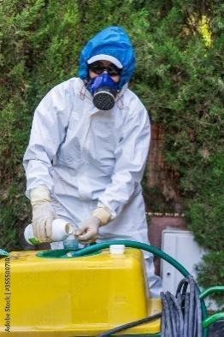

Los trabajadores deben estar equipados con ropa adecuada para el desempeño de su labor; aquellos que realizan actividades de desinfección deben someterse a estudios anuales de salud, de acuerdo con las pautas de salud local, además de garantizarse que las personas que laboran estén vinculadas a un régimen de salud, bajo términos y amparados en la ley.

**4. Tipo de material vegetal**

Para propagar especies vegetales, se requiere de material vegetal (semillas, polen, partes de la planta o tejido vegetal) de calidad, el cual, bajo unas condiciones ideales, logre su desarrollo y, de esta manera, contribuya con la productividad, la salud, la industria alimentaria, investigación, entre otros.

Existe gran variedad de métodos, que van desde procedimientos sencillos (estacas) hasta los más complejos, que incluyen técnicas de biotecnología (cultivo *in vitro*).

**Sexual**

La semilla es el órgano de propagación vegetal mediante el cual el nuevo individuo se dispersa; la semilla, propiamente dicha, proviene de un fruto, que, a su vez, proviene de una flor, y el nivel de éxito de que el individuo se establezca depende de las características fisiológicas y bioquímicas de la semilla. Sin embargo, hay otros factores externos que intervienen, como el sustrato, el clima, la competencia, la depredación, entre otros; es por ello que las reservas (carbohidratos, lípidos y proteínas) que contenga serán claves para esta se mantenga hasta que la plántula sea capaz de utilizar la luz y hacerse autótrofa. Las semillas son la principal fuente de alimentación en el mundo.

-**Polinización y fecundación**

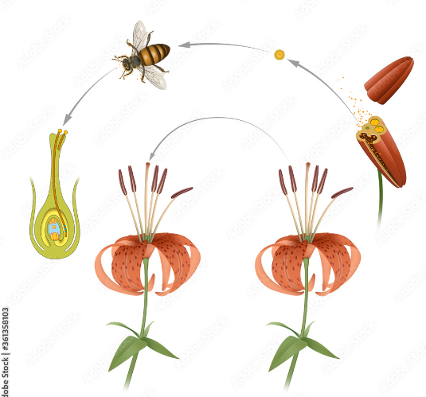

Dos grupos de plantas producen semillas, las gimnospermas (semillas desnudas-coníferas) y las angiospermas (el óvulo y la semilla se desarrollan dentro de un ovario, el cual da origen al fruto). La fecundación inicia con la unión de núcleo masculino haploide, procedente del grano de polen, con un núcleo haploide femenino, dentro del óvulo, para formar un nuevo organismo diploide, es decir, la fecundación está precedida por la polinización, luego de la llegada del polen al estigma de la flor (angiospermas) o cerca del micrópilo del óvulo (gimnospermas).

-**Desarrollo de la semilla en angiospermas**

En la fecundación, el óvulo, en una angiosperma, consta de una o dos cubiertas protectoras (integumentos) y un tejido central (la nucela). La meiosis de la célula madre, dentro de la nucela, seguida de varias divisiones mitóticas, es lo que genera la formación del saco embrional (estructura haploide de 8 núcleos y 7 células), la cual ocupa espacio central de la nucela. Cuando el tubo polínico llega al saco embrionario, libera dos gametos masculinos, donde uno de ellos se une a uno de los núcleos del saco embrional (célula huevo) para formar un zigoto, que después se convierte en planta embrionaria diploide; en cuanto al segundo gameto masuclino, este se une con otros dos núcleos femeninos (núcleos polares) para formar una célula triploide, que después se convierte en el endosperma, tejido que actúa como reserva nutritiva para el desarrollo del embrión. Finalmente, los otros cinco núcleos del saco embrional (dos sinérgidas y tres células antipodales) no desempeñan ninguna función en el desarrollo de la semilla, pues, para que se desarrolle una buena semilla, es necesario que se produzca tanto la fecundación de la célula huevo como la triple fusión con los núcleos polares.

**Figura 5**

*Desarrollo de la semilla en angiospermas*



Nota. Adaptado de Manual de propagación de plantas superiores (2017).

**-Desarrollo del fruto en angiospermas**

El desarrollo de la semilla fecundada normalmente va a acompañado por el desarrollo del fruto, por lo cual, se engrosa la pared del ovario para formar el pericarpo, encontrando frutos dehiscentes, indehiscentes o secos, e indehiscentes y carnosos. Observe cómo se presenta el desarrollo del fruto en angiospermas.



**-Desarrollo de la semilla en las gimnospermas**

Comúnmente, existe un solo integumento protector, que se encuentra fundido con la escama ovulífera que porta los óvulos emparejados. Dentro del integumento, se encuentra la nucela, que, durante la fecundación, se separa del integumento solo en la región del micrópilo. La meiosis que se produce en la nucela, seguida de la división celular mitótica, lleva a la formación de un tejido haploide multicelular (gametófito femenino). Se ha desarrollado el saco embrional de ocho núcleos y ha desplazado a la nucela, cada arquegonio contiene una célula huevo.

La semilla madura está integrada por cubierta seminal o testa, el perisperma, tejido haploide del gametofito femenino, el embrión.







**Tipos de semillas**

Existen muchos tipos de semillas, las cuales cumplen con funciones y utilidades variadas; algunas son comestibles, otras tienen cubierta dura y color variado, entre las cuales encontramos:

**Tabla 3**

*Tipo de semillas*

|  |  |
| --- | --- |
| Tipo de semilla | Características |
| Semillas criollas | Autóctonas, es decir, que se adaptan al entorno gracias a un proceso de selección natural o manual.  Ayudan a evitar el agotamiento del terreno de cultivo, además de poder obtenerse nuevas semillas para otra siembra. |
| Semillas mejoradas | Son seleccionadas con técnicas y procesos de polinización controlada, tienen alta resistencia a enfermedades y plagas, alta producción y fácil adaptación a todo tipo de regiones. |
| Semillas Baby | Son aquellas tratadas para detener su desarrollo. |
| Semillas híbridas | Se trata de cruce de variedades puras, tienen uniformidad, rápido crecimiento, raíces y tallos con más resistencia y más robustos, y fruto de mejor calidad. Se puede conseguir gran resistencia a plagas y enfermedades, manteniendo el rendimiento y la uniformidad de frutos.  Pueden ser de crecimiento determinado o de crecimiento libre. |
| Semillas de hortalizas | Son variadas, pero la necesidad de humedad es común en todos los casos, pues el requerimiento es necesario para que se dé la germinación. |
| Semillas de flores | Su tamaño es muy reducido, y su dispersión se da muy fácil por el viento o los insectos. |
| Semillas de frutos | Cada fruta tiene una semilla diferente. |
| Semillas comestibles | Tienen gran aporte de nutrientes (proteínas y vitamina B, calcio, vitamina E). |

Nota. Sena (2022).

Al haber variedad de semillas, cada una tiene unos requerimientos específicos y condiciones ideales para su desarrollo.

-Técnicas para la producción y manejo de semillas

Para llevar a cabo la producción, se necesita conocer los métodos que existen para producir semillas, así como la aplicación en diferentes plantas; a su vez, hay que determinar las condiciones que requiere cada una para ser almacenada sin perder su calidad.

**Figura 6**

*Condiciones ideales para la germinación de la semilla*



-Técnicas para la producción, extracción y conservación de semillas

Se deben seleccionar las plantas vigorosas, sanas, sin plagas o enfermedades, que tengan las características propias de lo que se desea multiplicar y plantas con buena producción de frutos, los cuales deben estar de buen color, uniformes y en la mitad del ciclo de cosecha, comprobando su madurez, y, asimismo, utilizar herramientas limpias para la extracción del material (semillas).

Las semillas deben conservarse en condiciones adecuadas de humedad y temperatura, por lo cual se someten a un proceso de secado y, en algunos casos, a adición de algunos extractos de plantas que permitan conservarlas (aceites vegetales, entre otros). También es importante seleccionar el recipiente adecuado para el proceso de almacenamiento, de tal modo que puedan ser colocadas en lugares frescos y secos, con luz regulada (bancos).

**4.2. Propagación asexual**

Mediante este método de propagación vegetal, las plantas que no producen semilla logran perpetuarse, pues se reproducen utilizando partes vegetativas de una planta original, gracias a la capacidad de regeneración de tallos y raíces, o por la unión de partes vegetativas o injertos, así como también mediante cultivos *in vitro*.

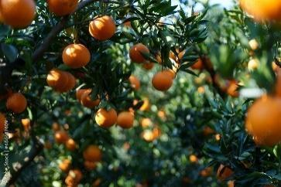

También se pueden generar plantas con características asexuales, por medio de semillas apomícticas (semillas con embriones de origen totalmente materno), las cuales provienen del saco embrionario; por ejemplo, la naranja.

**Modalidades de reproducción asexual**

En las modalidades de reproducción asexual, un solo organismo da lugar a otros seres genéticamente idénticos al progenitor, mediante divisiones por mitosis. A continuación, se presenta la siguiente imagen:



**Reproducción asexual o multiplicación vegetativa artificial**

Para llevar a cabo la multiplicación vegetativa artificial, se presenta el injerto. La multiplicación vegetal artificial mediante injerto se lleva a cabo mediante la combinación de injerto, que va a constituirse en la parte superior de la nueva planta, llamándose púa, y en la parte baja, la planta, denominándose patrón o portainjerto.

En la preparación de un injerto, se deben conectar dos porciones de un tejido vegetal vivo, de tal manera que puedan seguir viviendo y posteriormente se comporten como una sola planta, combinando las características del injerto y del patrón. Dentro de los injertos más usados, están:

* Escudete. Es una t invertida para protegerse de la acumulación de agua; duración de 2 a 3 semanas.
* Púa. Involucra una porción de tallo con varias yemas sobre un patrón.
* Parche. Se extrae del patrón un parche rectangular.
* De aproximación. Se emplea cuando la corteza del patrón es mucho más gruesa que la planta que servirá de injerto.
* Puente. Se utiliza para reparar corteza del tronco lesionado.

Para poder seleccionar alguno de los tipos de injerto anteriormente mencionados, es importante tener en cuenta rendimiento, calidad de frutos y demás productos, rapidez de producción, cambios y variedades.

-Acodo, permite que un tallo o rama desarrolle raíces sin ser separado de la planta madre y, una vez que la rama ha generado raíces, se corta por debajo de ese punto, se planta y se obtiene una planta independiente pero idéntica a la madre. Dentro de los acodos, se tienen:

-Aéreo simple: un solo acorde por rama.

-Aéreo múltiple: varios acodos en una misma rama.

-Subterráneo simple: se entierra solo una porción del tallo próximo al suelo.

-Subterráneo compuesto: se entierran varias porciones de tallo en forma de serpentina.



Para realizar un buen acodo, se debe seleccionar una buena rama o tallo, debajo de un nudo y hasta el extremo distal (15 cm), y efectuar unos dos cortes paralelos (separados de 2 a 3 cm), colocar papel aluminio (4 a 5 pulgadas), el material de enraizamiento (musgo o coco), colocar sobre el anillado y apretar el papel.

-Estacas: se corta un fragmento del tallo con yemas y se entierra; luego de que broten raíces, ya se ha obtenido una nueva planta. Es importante tener en cuenta humedad, luz, y temperatura.

Para que el tallo o ramo desarrolle raíces, se deben tener 3 a 4 nudos con hojas, que deben seguir haciendo fotosíntesis para crecer; se debe seleccionar un buen sustrato; la siembra debe hacerse rápidamente, evitando la deshidratación; los cortes deben colocarse a una profundidad de 2 a 3 cm; entre la 3ª y la 8ª semana el esqueje ya tendrá raíces suficientes para realizar el trasplante.

**Tipos de estructuras asexuales reproductivas**

Las estructuras asexuales reproductivas son:



**4.3. Tratamientos**

Cuando la planta no produce semilla, se debe buscar alguna alternativa de propagación y, a través de cada uno de los métodos anteriormente citados, se puede generar un clon y así tener variedad con valor genético; no obstante, cada técnica requiere de un alistamiento y tratamiento especial, con el fin de que se logre perpetuar la propagación.

Se deben tratar los factores externos, como temperatura, humedad, luz, tiempo, sustrato, requerimiento nutricional, cortes, trazos, entre otros, los cuales permiten controlar las condiciones ideales para el proceso de propagación.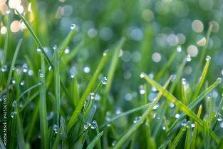

**5. Biotecnología para propagación vegetal**

El cultivo de tejidos es aquel que requiere un medio libre de microorganismos y soluciones nutritivas, mezcladas con hormonas vegetales que promueven el crecimiento de raíces, tallos y hojas a partir de un segmento de planta.

La propagación de plantas *in vitro* involucra cultivar material vegetal dentro de recipientes de vidrio, bajo condiciones ambientales artificiales, siendo pieza clave para el desarrollo científico.

**Figura 8**

*Comparación de características del proceso de propagación in vitro e in vivo*



Nota.Adaptado de Guía de técnicas, métodos y procedimientos de reproducción sexual o vegetativa de las plantas (2015).

**Tipos y técnicas de propagación en laboratorio**

La micropropagación de plantas *in vitro* es una técnica consistente en propagar plantas de forma asexual, a través de un explante, mediante hojas, tallos, raíces, semillas o cualquier otro órgano, cuyo lugar de propagación sea el laboratorio y la cual permita obtener una planta idéntica a la madre.

* **Embriogénesis genética**, o somática, técnica mediante la cual se desarrolla un embrión sin la unión y fertilización de gametos. Se encuentran embriogénesis directa e indirecta.
* **Organogénesis**, técnica que consiste en obtener tallos, raíces o flores por medio de una yema; se puede llevar a cabo de manera directa, desde el explante, o indirecta, desde los callos; no obstante, para ambos casos, se requiere de medios de cultivo.

Para realizar el proceso de micropropagación vegetal, se requiere de:

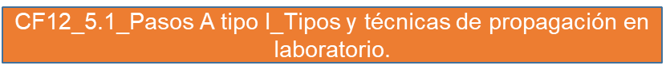

**Medios, materiales, equipos**

Para realizar el proceso de propagación de plantas *in vitro*, se requiere:

**Tabla 4**

*Medios, materiales y equipos para propagación in vitro*

|  |  |  |
| --- | --- | --- |
| Medios | Materiales | Equipos |
| -Explante (material biológico).  -Ambientes artificiales y controlados (temperatura, humedad, nutrientes), que permiten el crecimiento exitoso de una planta.  -Reguladores de crecimiento (citoquinas y ácido giberélicos).  -Enraizante (natural o químico). | -Reactivos  -Recipientes de cristal  -Bisturí  -Pinzas | -Volumétricos  -Agitadores  -Autoclave  -Cabina de flujo laminar  -Recintos o salas de incubación |

Nota. Sena (2022).

**Protocolos para la siembra de material *in vitro***

El protocolo para siembra de material *in vitro* permite diseñar el paso a paso del proceso, con el fin de poder realizar un alistamiento de los medios (material vegetal y explantes), materiales (preparación del medio de cultivo), además de verificar lo que se necesita para desarrollar la desinfección del material vegetal y el análisis de las variables a considerar, con el fin de lograr un proceso exitoso.

Describe el procedimiento a desarrollar, para finalmente poder analizar los resultados obtenidos y establecer estrategias de mejora que permitan optimizar el proceso y, de esta manera, lograr el fin inicial.

**6. Manejo Ecológico de Plagas y Enfermedades (MEPE)**

La implementación de diversas técnicas de agricultura ha venido generando problemas en cuanto a plagas y enfermedades, y la posible solución anticipada de utilizar plaguicidas de origen químico, de manera no controlada ni guiada, en vez de mejorar la situación, ha generado fuertes daños a la productividad, al ser humano y al medio ambiente.

No solo se trata de pensar en satisfacer una necesidad agrícola, sino de planificar todo lo que conlleva, como el tipo de reproducción, materiales, medios y equipos, y las medidas necesarias para contrarrestar cualquier perturbación que se pudiera presentar al hombre o al medio ambiente, para lo cual se requiere tener en cuenta:

-Conocimiento de los organismos nocivos y benéficos del proceso.

-Plagas.

-Enfermedades.

-Medidas de control.

El manejo integrado de plagas involucra una metodología que emplea todos los procedimientos aceptables económicamente, ecológicamente y toxicológicamente, para mantener las poblaciones de organismos patógenos por debajo del umbral de propagación de dichos organismos, aplicando medidas biológicas, biotécnicas y fitomejoramiento.

**Medidas para la protección natural**

Existen métodos para proteger los cultivos de otros animales o de enfermedades, para lo cual se debe realizar un manejo agroecológico de plagas que involucre:

**Tabla 5**

*Medidas de protección natural*

|  |  |  |
| --- | --- | --- |
| Control cultural | Control biológico | Control con plantas insecticidas |
| •Control manual de insectos.  • Eliminación de plantas o frutas enfermas.  • Barbecho.  • Variedades resistentes.  • Rotación y asociación de cultivos.  • Manejo de densidad y fechas de siembra.  • Manejo de riego para combate de malezas.  • Cercas vivas para crear refugios para los enemigos naturales.  • Trampas.  • Caldos minerales. | •Conservación o fomento de los enemigos naturales de las plagas.  • Aumento de organismos benéficos.  • Introducción de enemigos naturales contra plagas exóticas. | • Uso de polvos, extractos, aceites de plantas con propiedades insecticidas,  reguladores de crecimiento,  repelentes o que alteren el  comportamiento de las plagas. |

Nota. Tomado de Manejo ecológico de plagas y enfermedades (2004).

**Insecticidas**

Los innumerables problemas fitosanitarios presentados en el área agronómica se han combatido desde hace muchos siglos con insecticidas químicos de rápida acción, entre los cuales se destacan:

-**Organoclorados,** altamente estables, de bajo costo, sin embargo, los residuos son de gran persistencia en el ambiente.

-**Organofosforados**, actúan como insecticidas de contacto, son más tóxicos para vertebrados, no son persistentes en el ambiente.

-**Carbamatos**, se utilizan como insecticidas, herbicidas y fungicidas.

-**Piretroides**, sirven para combatir plagas agrícolas, se obtienen a partir de flores secas de crisantemo.

1. **SÍNTESIS**

Es importante tener cuenta que existen diversas formas de propagación vegetal de las plantas, por lo cual es necesario conocer la especie y las condiciones propias que permitan que desarrolle el proceso a cabalidad y de manera exitosa, identificando las variables técnicas, ambientales, sociales y económicas que involucre, con miras a obtener los resultados esperados.

Luego del proceso de planificación, se requiere de la implementación de las técnicas para obtener el material vegetal (método de propagación), y la utilización de los materiales, medios y equipos adecuados para que el proceso se desarrolle exitosamente.

Dentro del proceso de propagación vegetal, se deben tener en cuenta procedimientos, protocolos y demás elementos claves que lo guíen, con el fin de poder obtener los resultados esperados y, asimismo, analizar los resultados, estableciendo las variables que lo influencian.

Así pues, un resumen de lo visto en el presente componente podrá ser visualizado en el siguiente mapa conceptual.

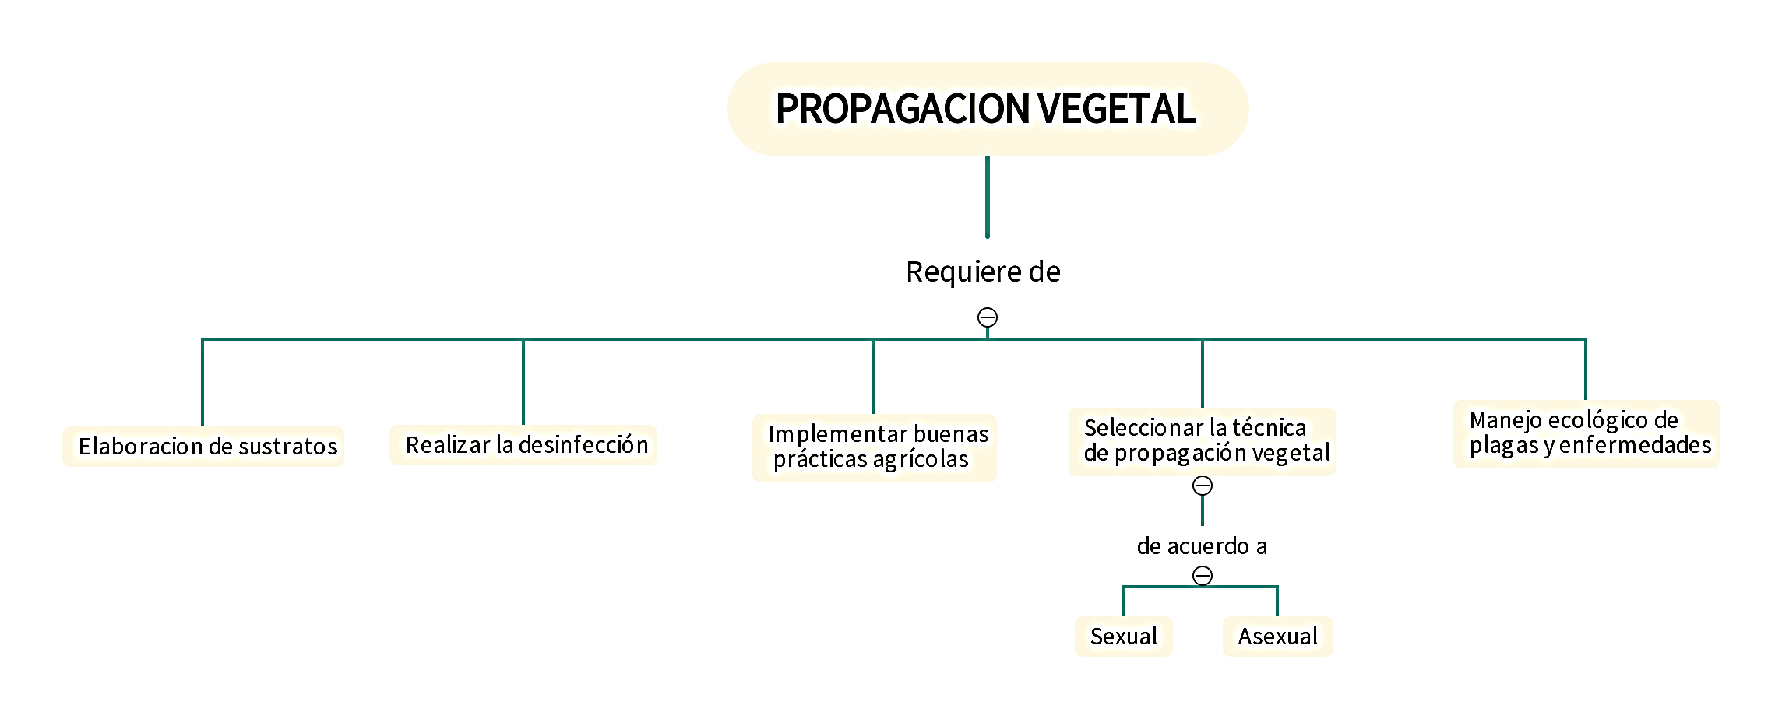

**D. ACTIVIDADES DIDÁCTICAS**

|  |  |
| --- | --- |
| DESCRIPCIÓN DE ACTIVIDAD DIDÁCTICA | |
| Nombre de la actividad | Proceso de propagación vegetal |
| Objetivo de la actividad | Reconocer algunos principios agroecológicos desde la apropiación de la propagación vegetal. |
| Tipo de actividad sugerida | Relación de términos |
| Archivo de la actividad  (Anexo donde se describe la actividad propuesta) | Actividad didáctica CF012_Proceso de propagación vegetal |

**E. MATERIAL COMPLEMENTARIO**

|  |  |  |  |
| --- | --- | --- | --- |
| Tema | Referencia APA del material | Tipo de material  (Video, capítulo de libro, artículo, otro) | Enlace del recurso o  archivo del documento o material |
| 1. Sustratos y medios de enraizamiento | Escuela Agrícola Panamericana. (2012). *Manual de establecimiento de cultivos*. Programa de Manejo Integrado de Plagas en América Central. | Capítulo de libro | <https://www.se.gob.hn/media/files/media/Modulo_4_Manual_Establecimiento_de_Cultivos..pdf> |
| 1. Sustratos y medios de enraizamiento | Osuna, H., Osuna, A. y Fierro, A. (2016). *Manual de propagación de plantas superiores*. Casa abierta al tiempo. | Libro | <https://www.casadelibrosabiertos.uam.mx/contenido/contenido/Libroelectronico/manual_plantas.pdf> |

**F. GLOSARIO**

|  |  |
| --- | --- |
| TÉRMINO | SIGNIFICADO |
| Angiosperma | plantas que tienen las semillas encerradas en un ovario. |
| Autótrofa | plantas que poseen pigmentos que les permiten sintetizar carbohidratos a partir del dióxido de carbono. |
| Gametofito | generación de células haploides, que produce células reproductoras sexuales, las gametas. |
| Gimnosperma | planta vascular, principalmente árbol, cuyas semillas se encuentran al descubierto. |
| Semilla | conforma el fruto y da origen a la planta. |
| Material vegetativo | semilla, parte de planta o planta viva destinada a ser plantada. |

**G. REFERENCIAS BIBLIOGRÁFICAS**

Baysal-Gurel, F. (2016). *Selección y uso de desinfectantes para la producción en viveros*. Universidad Estatal de Tennessee. <https://www.tnstate.edu/extension/spanish_nursery_publications/Disinfectant%20factsheet%20%20Selecci%C3%B3n%20y%20uso%20de%20desinfectantes%20para%20la%20producci%C3%B3n%20en%20viveros.pdf>

Brechelt, A. (2004). *El manejo ecológico de plagas y enfermedades*. Red de Acción en Plaguicidas y sus Alternativas para América Latina [RAP-AL]. <https://webzoom.freewebs.com/rentawebscr/alonsocr2013/descargas/Manejo_Ecologico_de_Plagas_A.Bretchel.pdf>

Quiñoes, J. (2015). *Guía de técnicas, métodos y procedimientos de reproducción asexual o vegetativa de las plantas*. Centro para el Desarrollo Agropecuario y Forestal [CEDAF]. <https://www.competitividad.org.do/wp-content/uploads/2016/05/Gu%C3%ADa-de-t%C3%A9cnicas-m%C3%A9todos-y-procedimientos-de-reproducci%C3%B3n-asexual-o-vegetativa-de-las-plantas.pdf>

Willan, R. (1991). *Guía para la manipulación de semillas forestales*. Organización de las Naciones Unidas para la Agricultura y la Alimentación. <https://www.fao.org/3/ad232s/ad232s00.htm#TOC>

**H. CONTROL DEL DOCUMENTO**

|  |  |  |  |  |
| --- | --- | --- | --- | --- |
|  | Nombre | Cargo | Dependencia | Fecha |
| Autor(es) | Diana Julieth Núñez Ortegón | Experta Temática | Regional Tolima, Centro de Comercio y Servicios | Mayo de 2022 |
| Leydy Jhuliana Jaramillo Mejía | Diseñadora Instruccional | Regional Distrito Capital- Centro de Gestión Industrial | Julio de 2022 |
| Silvia Milena Sequeda Cárdenas | Asesora Pedagógica | Regional Distrito Capital - Centro de Diseño y Metrología. | Julio de 2022 |
| Rafael Neftalí Lizcano Reyes | Responsable Equipo Desarrollo Curricular | Regional Santander - Centro Industrial del Diseño y la Manufactura. | Julio de 2022 |
| Darío González | Corrector de Estilo | Regional Distrito Capital - Centro de Diseño y Metrología. | Agosto de 2022 |

**I. CONTROL DE CAMBIOS**

|  |  |  |  |  |  |
| --- | --- | --- | --- | --- | --- |
|  | Nombre | Cargo | Dependencia | Fecha | Razón del cambio |
| Autor(es) | Carolina Coca Salazar | Evaluadora Instruccional | Regional Atlántico- Centro | Marzo de 2024 | Actualización 2024 |